Муниципальное бюджетное общеобразовательное учреждение
Принято:  на Педагогическом совете  протокол № 1 от 29.08.13 | Утверждаю:  Директор школы ___________ Колинько Г.В.  прил. №4 к приказу № 302 от 02.09.13
Русская средняя общеобразовательная школа
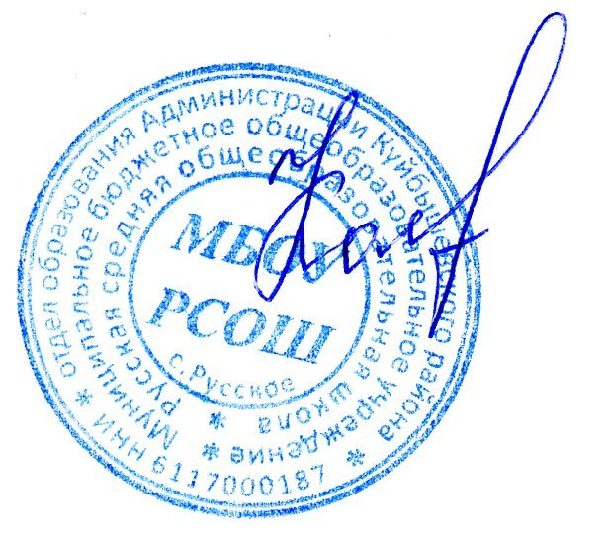

Порядок оформления возникновения, приостановления и прекращения отношений между образовательной организацией и обучающимися и (или) родителями (законными представителями) несовершеннолетних обучающихся

1. Общие положения
1.1. Настоящее Положение разработано в соответствии с Федеральным законом «Об образовании в Российской Федерации» №327-ФЗ от 29.12.2012 г.
1.2. Положение устанавливает порядок возникновения, изменения и прекращения отношений между образовательной организацией и обучающимися и (или) их родителями (законными представителями).
1.3. Под образовательными отношениями понимается освоение обучающимися содержания образовательных программ.
1.4. Участники образовательных отношений – обучающиеся, родители (законные представители) несовершеннолетних обучающихся, педагогические работники, организации, осуществляющие образовательную деятельность.
1.4. Настоящее Положения утверждено с учетом мнения Педагогического совета.

2. Возникновение образовательных отношений
2.1. Основанием возникновения образовательных отношений является приказ директора школы о приеме лица на обучение или для прохождения промежуточной и (или) государственной итоговой аттестации.
2.2. Права и обязанности обучающихся, предусмотренные законодательством об образовании и локальными нормативными актами школы, возникают с даты, указанной в приказе.
2.3. В образовательную организацию принимаются все дети, имеющие право на получение общего образования соответствующего уровня и проживающие на территории, за которой закреплена школа.

3.Изменение образовательных отношений
3.1. Образовательные отношения изменяются в случае изменения условий получения обучающимися образования по конкретной основной или дополнительной образовательной программе, повлекшего за собой изменение взаимных прав и обязанностей обучающегося и школы.
3.2. Образовательные отношения могут быть изменены как по инициативе обучающегося (родителей (законных представителей) несовершеннолетнего обучающегося) по его заявлению в письменной форме, так и по инициативе школы.
3.3. Основанием для изменения образовательных отношений является приказ директора.
4. Прекращение образовательных отношений
4.1. Образовательные отношения прекращаются в связи с отчислением обучающегося из школы:
4.1.1. в связи с получением образования (завершением обучения);
4.1.2. досрочно в следующих случаях:
• по инициативе обучающегося или родителей (законных представителей) несовершеннолетнего обучающегося, в том числе в случае его перевода обучающегося для продолжения освоения образовательной программы в другую организацию, осуществляющую образовательную деятельность;
• по инициативе школы в случае применения к обучающемуся, достигшему возраста пятнадцати лет, отчисления как меры дисциплинарного взыскания;
• по обстоятельствам, не зависящим от воли законных представителей обучающегося и школы, в том числе в случае ликвидации школы.
4.2 Досрочное прекращение образовательных отношений по инициативе обучающегося или родителей (законных представителей) несовершеннолетнего обучающегося не влечет за собой возникновение каких-либо дополнительных, в том числе материальных, обязательств указанного учащегося перед школой.
4.3. Основанием для прекращения образовательных отношений является приказ директора об отчислении. Права и обязанности обучающегося, предусмотренные законодательством об образовании и локальными нормативными актами школы, прекращаются с дня его отчисления из школы.
4.4. При досрочном прекращении образовательных отношений школа в трехдневный срок после издания приказа директора об отчислении выдает законному представителю личное дело учащегося и справку об обучении по образцу, установленному школой.

